**Пояснительная записка**

*Введение*

Игра “CatBalls3”

*Реализация*

Приложение сделано при помощи PyCharm; библиотеки и модули PyGame, pygame-widgets. Sys, random и база данных txt.

*Работа программы*

При запуске программы, пользователь видит первое окно:

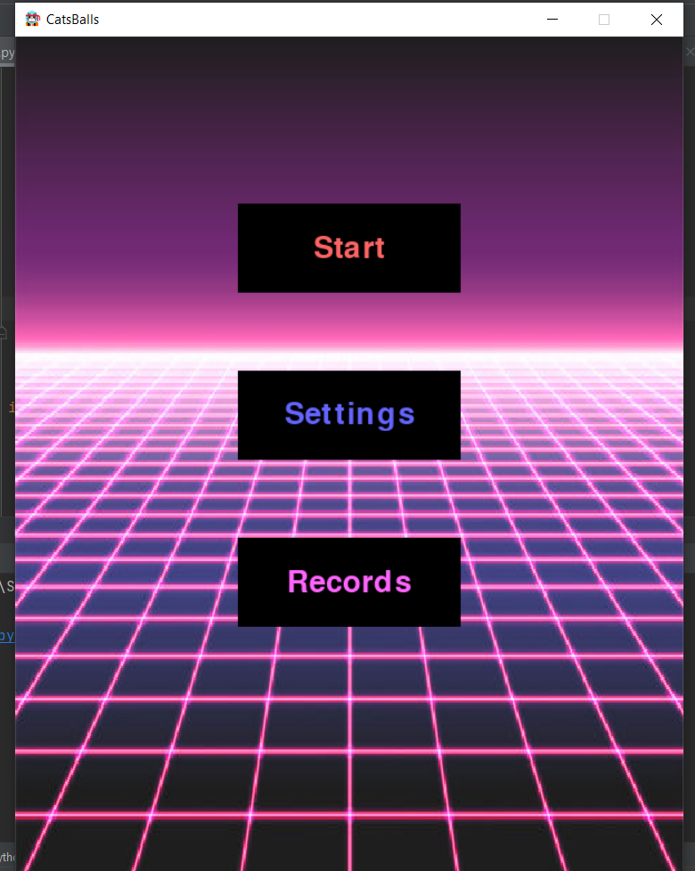

Далее пользователь может нажать на 3 кнопки: start, settings, records.

При нажатии на кнопку start, у пользователя открывается игра, она выглядит следующим образом:

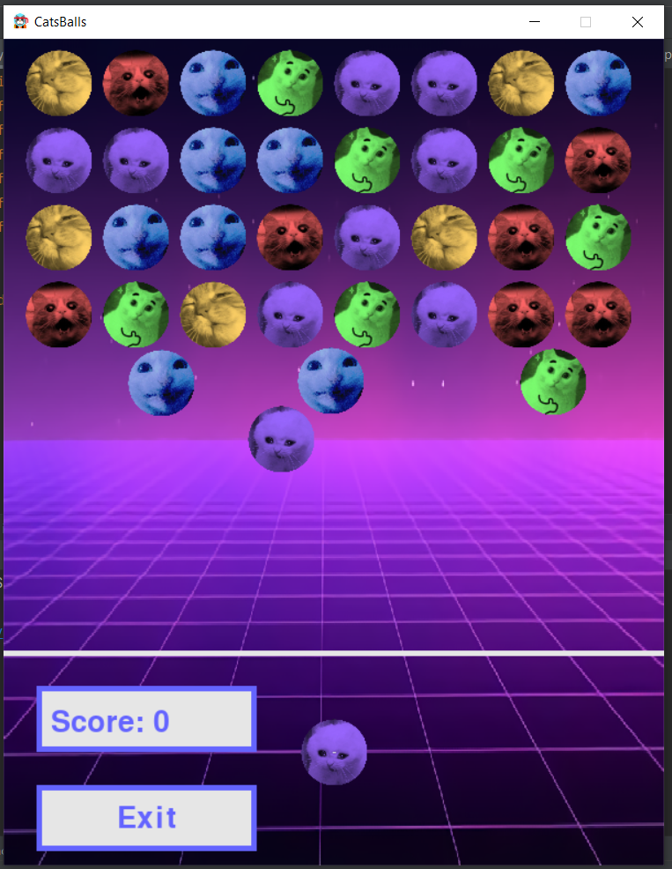

При проигрыше вылезает окно, в котором можно добавить свой рекорд, написал свое имя в поле:

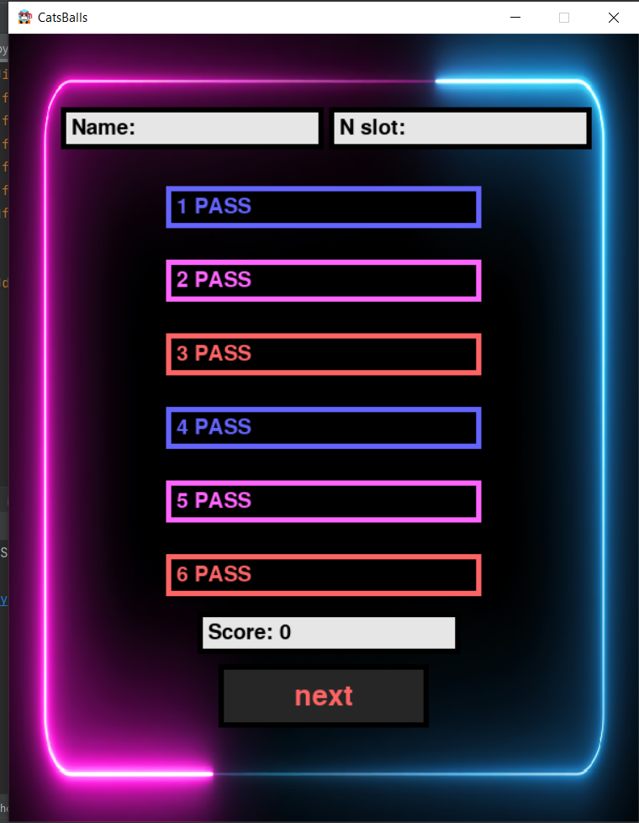

Далее рассмотрим кнопку settings - настройки. В этом окошке можно менять сложность и уровень игры.

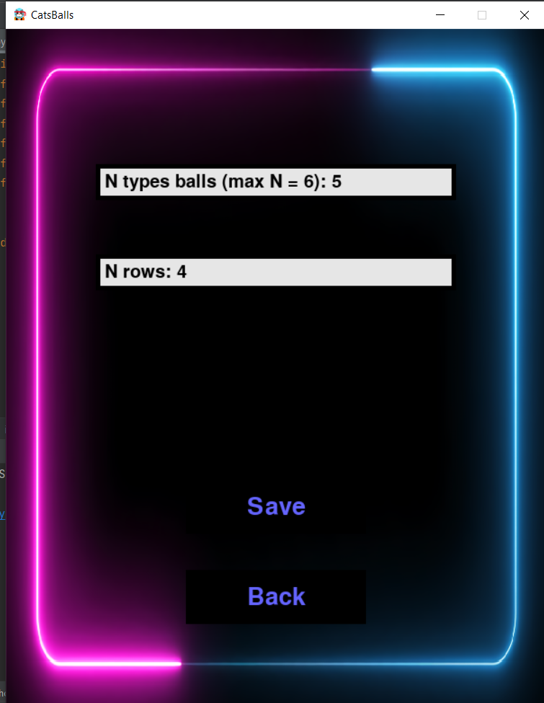

Далее кнопка под названием records - рекорды. Сюда записываются рекорды пользователей, которые заработали больше всего очков.

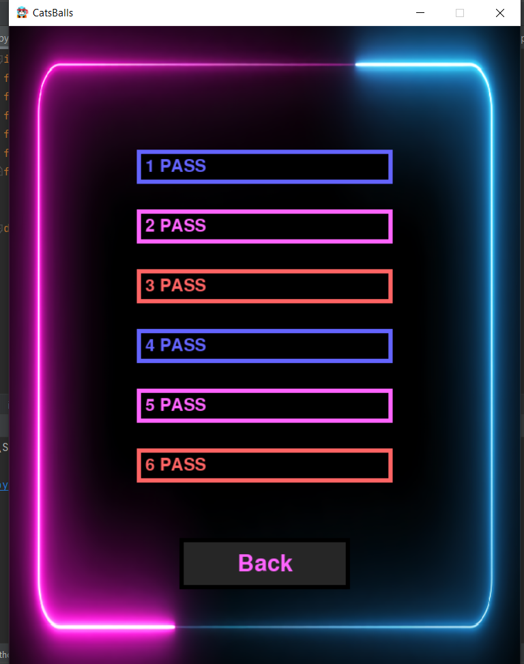

*Приложения*

ТЗ